Об установлении границ села Ески Сарайчик
Решение маслихата Махамбетского района Атырауской области от 24 мая 2019 года № 340 и постановление акимата Махамбетского района Атырауской области от 28 мая 2019 года № 138. Зарегистрировано Департаментом юстиции Атырауской области 31 мая 2019 года № 4416
В соответствии с пунктом 3 статьи 12 Закона Республики Казахстан от 8 декабря 1993 года "Об административно-территориальном устройстве Республики Казахстан" и статьями 6, 31 Закона Республики Казахстан от 23 января 2001 года "О местном государственном управлении и самоуправлении в Республике Казахстан" акимат Махамбетского района ПОСТАНОВЛЯЕТ и Махамбетский районный маслихат VI созыва на очередной ХХХІХ сессии РЕШИЛИ:
1. Установить границы села Ески Сарайчик Сарайчиковского сельского округа Махамбетского района общей площадью 44,235 гектар, протяженностью 2955,64 метр согласно приложению.
2. Контроль за исполнением настоящего совместного постановления и решения возложить на заместителя акима Махамбетского района З. Мукаш и постоянную комиссию Махамбетского районного маслихата по вопросам соблюдения законодательства, экономики и бюджета, финансов (Б. Рахметов).
3. Настоящее совместное постановление и решение вступает в силу со дня государственной регистрации в органах юстиции, вводится в действие по истечении десяти календарных дней после дня их первого официального опубликования.
Аким Махамбетского района | Ж. Ахметов
Председатель XXXІХ очередной  сессии Махамбетского районного маслихата | С. Болеков
Секретарь Махамбетского  районного маслихата | М. Мырзашев
Приложение к совместному постановлению районного акимата № 138 от "28" мая 2019 года и решению районного маслихата № 340 от "24" мая 2019 года
План административной границы села Ески Сарайчик Сарайчиковского сельского округа Махамбетского района

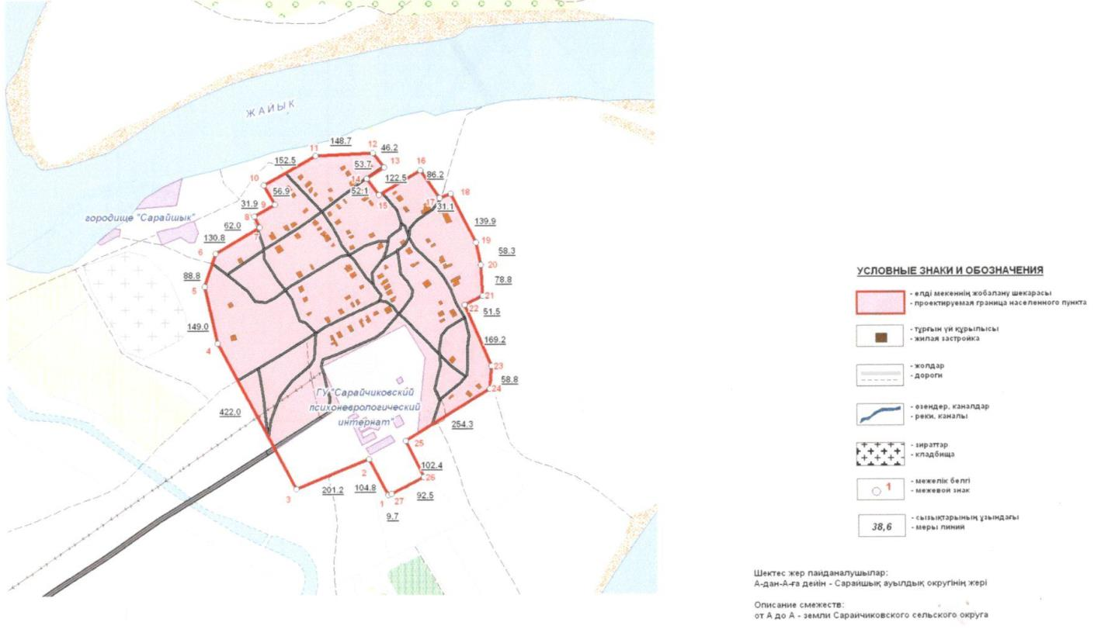

Аким Махамбетского района | Ж. Ахметов
Секретарь Махамбетского  районного маслихата | М. Мырзашев

© 2012. РГП на ПХВ «Институт законодательства и правовой информации Республики Казахстан» Министерства юстиции Республики Казахстан

